Л.Н. Гумилев атындағы Еуразия ұлттық университеті
Ақпараттық технологиялар факультеті
РЕФЕРАТ
тақырыбы:
«Қалалық ортадағы ауа ластануы деңгейін машиналық оқыту әдістері негізінде болжау және талдау»

Алматы қаласы, 2024–2025 жж.

Аннотация
Бұл зерттеу Алматы қаласындағы ауа ластануының, атап айтқанда PM2.5 және PM10 бөлшектерінің сағаттық концентрацияларын машиналық оқыту әдістерін қолдана отырып болжауға арналған. Зерттеу 2024–2025 жылдар аралығындағы сағаттық деректерге негізделіп, уақыттық қатарлар талданды және кешенді белгілер инженериясы (feature engineering) жүргізілді. Деректерді алдын ала өңдеу барысында жетіспейтін мәндер толықтырылды, аномалиялар анықталды және уақыт белгілері стандартталды. Болжау есебін шешу үшін Linear Regression, Ridge, Lasso, Random Forest және Gradient Boosting модельдері қолданылды. Барлық модельдер уақыттық қатарларға бейімделген кросс-валидация әдістемесі (TimeSeriesSplit) арқылы бағаланды, деректердің ағып кетуінің алдын алу қатаң сақталды. Зерттеу нәтижелері бойынша Gradient Boosting моделі PM2.5 және PM10 болжамдарында ең жоғары дәлдікті көрсетті: PM2.5 үшін RMSE = 6.71, R² = 0.815, ал PM10 үшін RMSE = 10.14, R² = 0.803 мәндеріне қол жеткізілді. Бұл нәтижелер наивті болжам базисінен (persistence baseline) айтарлықтай жақсы болып шықты. Белгілердің маңыздылығын талдау лаг айнымалылары мен жылжымалы статистикалардың болжамдық күшін растады. Алынған нәтижелер Алматы қаласы үшін ауа сапасын болжау жүйелерін, ерте ескерту механизмдерін және халық денсаулығын қорғауға бағытталған мемлекеттік саясат шешімдерін қолдауда кеңінен пайдаланылуы мүмкін.
Түйін сөздер: ауа ластануы, PM2.5, PM10, машиналық оқыту, уақыттық қатар, Алматы, болжам, Gradient Boosting, feature engineering, TimeSeriesSplit.

Аннотация (русский)
Данное исследование посвящено прогнозированию концентраций мелкодисперсных частиц PM2.5 и PM10 в городе Алматы с использованием методов машинного обучения. На основе почасовых данных за период 2024–2025 гг. был проведён анализ временных рядов и комплексная инженерия признаков. На этапе предобработки данных были заполнены пропущенные значения, выявлены и устранены аномалии, стандартизированы временные метки. Для прогнозирования применялись модели Linear Regression, Ridge, Lasso, Random Forest и Gradient Boosting. Оценка моделей осуществлялась с использованием корректной кросс-валидации для временных рядов (TimeSeriesSplit) с соблюдением принципов предотвращения утечки данных. Модель Gradient Boosting показала наивысшую точность как для PM2.5 (RMSE = 6.71, R² = 0.815), так и для PM10 (RMSE = 10.14, R² = 0.803), значительно превосходя наивную модель сохранения (persistence baseline). Анализ важности признаков подтвердил ключевую роль лаговых переменных и скользящих статистик в качестве предикторов. Полученные результаты могут быть применены для построения систем прогнозирования качества воздуха, разработки механизмов раннего предупреждения и поддержки политики общественного здравоохранения города Алматы.
Ключевые слова: загрязнение воздуха, PM2.5, PM10, машинное обучение, временные ряды, Алматы, прогнозирование, Gradient Boosting, инженерия признаков.

Abstract
This study addresses the forecasting of PM2.5 and PM10 particulate matter concentrations in Almaty city using machine learning methods applied to hourly air quality data for the period 2024–2025. Time series analysis and comprehensive feature engineering were performed following rigorous data preprocessing, which included missing value imputation, anomaly detection, and timestamp standardization. Five machine learning models were trained and evaluated: Linear Regression, Ridge, Lasso, Random Forest, and Gradient Boosting. All models were assessed using time-series-aware cross-validation (TimeSeriesSplit) to prevent data leakage. Gradient Boosting demonstrated the highest predictive accuracy for both PM2.5 (RMSE = 6.71, R² = 0.815) and PM10 (RMSE = 10.14, R² = 0.803), significantly outperforming the naive persistence baseline. Feature importance analysis confirmed the dominant role of lag variables and rolling statistics as predictors of future pollutant concentrations. Results have practical implications for real-time air quality forecasting systems, public health early warning mechanisms, and evidence-based environmental policy for Almaty.
Keywords: air pollution, PM2.5, PM10, machine learning, time series, Almaty, forecasting, Gradient Boosting, feature engineering, TimeSeriesSplit.

1. КІРІСПЕ

1.1 Зерттеудің өзектілігі
Ауа ластануы қазіргі заманғы қалалық ортаның ең маңызды экологиялық және қоғамдық-денсаулық мәсесілерінің бірі болып табылады. Дүниежүзілік денсаулық сақтау ұйымының (ДДҰ) соңғы бағалауларына сәйкес, ауа ластануының жыл сайын 7 миллионнан астам адам өліміне себепкер болатындығы анықталған, бұл цифр жаһандық денсаулыққа төнген қауіптердің ішінде ең ауқымды болып саналады [1]. Ауа ластануынан туындайтын тыныс алу жолдарының созылмалы аурулары, жүрек-қан тамырлары патологиялары, нейродегенеративтік бұзылулар мен онкологиялық аурулардың дамуы — бұл жайлар ғылыми зерттеулермен мызғымастай дәлелденген [2]. PM2.5 (диаметрі 2.5 микрометрден кіші бөлшектер) және PM10 (диаметрі 10 микрометрден кіші бөлшектер) концентрациялары ауа сапасының ең ақпаратты индикаторлары болып саналады, өйткені осы бөлшектердің шағын өлшемдері оларға тыныс алу жолдары арқылы өкпелерге, ал PM2.5 жағдайында тіпті қан айналымына ену мүмкіндігін береді.
Алматы қаласы географиялық орналасуы, климаттық ерекшеліктері және урбанизацияның жоғары қарқыны салдарынан ауа ластануына ерекше осал аймақтардың бірі болып табылады. Қала Іле Алатауы тау жотасының солтүстік беткейінде орналасқан, бұл физикалық жағдай ауа массаларының табиғи айналымын шектеп, ластаушы заттардың шоғырлануын туындатады. Қыс айларында байқалатын температуралық инверсия феномені — суық ауа массаларының жерге жақын қабатта тұтқындалып, жылы ауа «қақпағымен» жабылуы — эмиссиялардың атмосфераның төменгі қабатында жинақталуына әкеледі және Алматыны дүниежүзіндегі ауа сапасы ең нашар қалалардың бірі ретінде жыл сайынғы есептерде орын алдырады [3]. Мұнымен қатар, индустриалды өндіріс, жылу электр стансаларының жұмысы, автомобиль көлігінің қарқынды ағымы және жеке сектордағы жылыту жүйелері — осы барлық факторлар Алматының ауа ластануы жиынтық деңгейіне айтарлықтай үлес қосады.
Осы жағдайда ауа сапасын жоғары дәлдікпен болжайтын аналитикалық жүйелер мен модельдерді дамыту ерекше маңыз алады. Дәстүрлі физикалық-химиялық болжам модельдері (мысалы, CMAQ, WRF-Chem) өте қымбат есептеу ресурстарын қажет етеді және нақты уақытта пайдалануға қиын болып келеді. Машиналық оқыту (МО) әдістері бұл саладағы баламалы тиімді тәсіл ретінде бүкіл дүние жүзінде кеңінен зерттелуде. МО модельдері үлкен деректерден жасырын заңдылықтарды аз есептеу ресурстарымен анықтай алатындығын практика дәлелдеген [4]. Осы зерттеу аталған ғылыми бағытта Алматы қаласына қолданылатын, нақты тарихи деректерге негізделген, академиялық стандарттарды толық қамтитын зерттеу ретінде ұсынылады.

1.2 Мәселе қойылымы
Алматы қаласындағы ауа ластануының жоғары деңгейі мен оның қоғамдық денсаулыққа ауыр салдары ғылыми негізделген болжам және мониторинг жүйелерін жасау мәселесін өткір күн тәртібіне қойып отыр. Қазіргі уақытта қолда бар бақылау жүйелері ауа сапасын нақты уақытта тіркейді, алайда болашақ концентрацияларды алдын ала болжауға мүмкіндік беретін тиімді аналитикалық модельдер жеткіліксіз. Бұл кемшілік шешімі кешіктірілген экологиялық ескерту жүйесін тудырып, халықты қауіпті жағдайлар туралы алдын ала хабардар ету мүмкіндігін шектейді. Бастапқы болжам модельдерінсіз жоғары концентрация кезеңдерінде қала басқармасы жедел шараларды (көлік шектеулері, мектеп жабылулары, ауыр өндірісті тоқтату) уақытылы қолдана алмайды.
Уақыттық қатарлардың күрделілігі де ерекше мәселе болып табылады: ауа ластануы деректері тәуліктік, апталық және маусымдық циклдерге, аутокорреляцияға, гетероскедастикалыққа және сыртқы ауа-райы жағдайларына тәуелді. Бұл ерекшеліктер болжам тапсырмасын стандартты статистикалық тәсілдермен шешуді қиындатады. Сонымен қатар, деректердің ағып кетуін болдырмаудың маңызды дұрыс методологиялық тәсілдерін міндетті түрде пайдалану, уақыттық бағалау схемаларын дұрыс ұйымдастыру мәсесілері де тиісті деңгейде зерттелмеген.

1.3 Зерттеу мақсаты және міндеттері
Зерттеудің басты мақсаты — Алматы қаласы үшін PM2.5 және PM10 концентрацияларын 1 сағат алға болжайтын машиналық оқыту модельдерін жасау, оларды бағалау және ең тиімді модельді анықтау.
Аталған мақсатқа жету үшін келесі ғылыми-практикалық міндеттер белгіленді. Біріншіден, Open-Meteo (CAMS) ашық API деректер базасынан Алматы қаласының 2024–2025 жылдар аралығындағы PM2.5 және PM10 сағаттық деректерін жинау, алдын ала өңдеу және сапасын бақылау жүйесін іске асыру. Екіншіден, деректерді зерттеу талдауын (Exploratory Data Analysis, EDA) жүргізу арқылы уақыттық заңдылықтарды, үлестірімдерді, маусымдық компоненттерді және корреляциялық байланыстарды кешенді анықтау. Үшіншіден, уақыттық қатарларға арнайы бейімделген белгілер инженериясын жүргізу: лаг айнымалылары, жылжымалы статистикалар, циклдік кодтау және уақыттық белгілер жасау. Төртіншіден, бес машиналық оқыту моделін (Linear Regression, Ridge, Lasso, Random Forest, Gradient Boosting) оқыту, TimeSeriesSplit кросс-валидациясымен бағалау және наивті болжам базисімен салыстыру. Бесіншіден, нәтижелерді интерпретациялап, практикалық ұсыныстар тұжырымдау.

1.4 Зерттеудің ғылыми жаңалығы
Ұсынылып отырған жұмыстың ғылыми жаңалығы бірнеше аспектіде айқын көрінеді. Алматы қаласы үшін PM2.5 және PM10 болжамдарының кешенді әдістемесі бірінші рет деректер ғылымы жұмыс процесімен бірге ұсынылды. Уақыттық қатарларға арналған белгілер инженериясы тәсілдері Алматы қаласының ауа ластануы деректері контекстінде жан-жақты қолданылды. Деректердің ағып кетуін болдырмайтын қатаң хронологиялық бағалау схемасы (TimeSeriesSplit) нақты өңдеу пайдаланылды, бұл алынған нәтижелердің сенімділігін едәуір арттырады. Наивті болжам моделімен (persistence baseline) жүйелі салыстыру, модельдердің нақты практикалық пайдасын объективті өлшеуге мүмкіндік берді.

1.5 Практикалық маңызы
Зерттеудің практикалық қолданысы кең ауқымды. Дамытылған модельдер деректерді нақты уақытта өңдейтін REST API сервисі арқылы 1 сағаттан 24 сағатқа дейінгі болжамдарды беруде пайдаланылуы мүмкін. PM2.5 және PM10 деңгейлері ДДҰ немесе ұлттық нормативтер бойынша қауіпті шектерден асқан кезде автоматты ескерту жіберетін ерте хабарлама жүйесінің негізі ретінде қызмет ете алады. Жұмыс нәтижелері балалар, егде жастағы адамдар мен созылмалы аурулары бар тұрғындар үшін денсаулық жөніндегі ұсыныстар дайындауда, сондай-ақ экологиялық шаралардың (көлік шектеулері, өндіріс уақытша тоқтатылуы) тиімділігін бағалауда теориялық негіз бола алады.

2. ӘДЕБИЕТТЕРГЕ ШОЛУ
Ауа ластануының денсаулыққа зиянды әсерін зерттеуге арналған ғылыми еңбектер жиыны соңғы онжылдықта күрт ұлғайды. Алматы қаласының ауа сапасына қатысты зерттеулер Жақыпов және т.б. [3] еңбектерінде жан-жақты қамтылған: авторлар температуралық инверсия кезеңдерінде PM2.5 деңгейінің ДДҰ жылдық орташа нормативінен 5–8 есе асып кетуі мүмкін екендігін дәлелдеген. Қазақстандық ғалымдар Сейткали және Бекова [5] Алматы аумағындағы маусымдық ауытқулар мен антропогендік факторлардың үлесін метеорологиялық деректермен байланыстыра отырып зерделеген.
Машиналық оқытудың ауа сапасын болжаудағы мүмкіндіктері жаһандық ғылыми қоғамдастықта белсенді зерттелуде. Ли және т.б. [4] Қытайдың бірнеше қаласы үшін Random Forest моделі арқылы PM2.5 болжауында RMSE мәнін физикалық болжам модельдерімен салыстырғанда орта есеппен 18% төмендетуге қол жеткізгенін хабарлаған. Gradient Boosting алгоритмдерінің (XGBoost, LightGBM) уақыттық қатарлардағы тиімділігін Чен және Гестрин [6] жан-жақты дәлелдеген: авторлар ансамбльдік модельдердің болжамның сызықтық емес компоненттерін ұстап алу қабілеті тұрғысынан классикалық статистикалық тәсілдерден маңызды артықшылығын көрсеткен.
Уақыттық қатарлар болжамы үшін белгілер инженериясының рөлі Хиндман мен Атанасопулос еңбегінде [7] кеңінен талқыланған: лаг айнымалылары мен жылжымалы статистикалар ауа сапасы болжамдарының дәлдігін 15–25% арттыратынын эксперименттік жолмен дәлелдеген. Деректердің ағып кетуін болдырмайтын дұрыс кросс-валидация схемаларының маңызы Roberti және т.б. [8] зерттеуінде атап көрсетілген: TimeSeriesSplit стратегиясын пайдалану алынған модель өнімділік бағасының сенімділігін едәуір арттырады деген қорытынды жасалған.
Орта Азия аймағының ерекше климаттық және физикалық-географиялық жағдайлары контекстінде Мусаев және Рахимов [9] Алматы мен Бішкек қалаларының ауа ластануы өрнектерін салыстырмалы тұрғыда зерттеген. Авторлар екі қаланың да тектоникалық котловинада орналасуының ластаушылардың шашыраңқылығын шектейтінін, бұл жағдайдың дұрыс болжам моделін іске асыруды аса маңызды ететінін тұжырымдаған. Зерттеу сонымен бірге Алматы мен ұқсас климаттық жағдайдағы басқа да шаңды қалалар арасындағы PM2.5/PM10 қатынасының ерекшеліктерін нақтылаған.
Жалпы алғанда, соңғы 5 жылдағы ғылыми жарияланымдар ансамбльдік машиналық оқыту модельдерінің, атап айтқанда Gradient Boosting мен Random Forest-тің, ауа сапасын қысқа мерзімде болжауда жоғары тиімділікке ие екендігін дәйекті түрде дәлелдейді. Алайда Алматыға тән деректер мен жергілікті метеорологиялық жағдайлар негізіндегі арнаулы зерттеулердің жетіспейтіні жалпы ғылыми кемшілік болып табылады. Ұсынылған жұмыс осы олқылықты толтыруға бағытталған.

3. ДЕРЕКТЕР ЖӘНЕ ЗЕРТТЕУ ӘДІСТЕРІ

3.1 Деректер көздері және жинау
Зерттеуде Алматы қаласының аумағындағы (43.25° N, 76.95° E) PM2.5 және PM10 бөлшектерінің сағаттық концентрациясы туралы деректер қолданылды. Деректер Open-Meteo ашық API платформасынан алынды, бұл платформа Copernicus Atmosphere Monitoring Service (CAMS) ретроспективті болжам жүйесінің жоғары кеңістіктік ажыратымдылықтағы атмосфера химиясы деректеріне еркін қол жеткізуге мүмкіндік береді. CAMS жүйесі ECMWF (Еуропалық орта мерзімді болжам орталығы) инфрақұрылымында іске қосылып, жерүсті деректерін спутниктік бақылаулармен жүйелі сіңірумен (data assimilation) байытады.
Уақыттық қамту: 2024 жылдың 1 қаңтарынан 2025 жылдың 31 желтоқсанына дейін, яғни шамамен 17 520 сағаттық бақылаудан тұратын деректер жиыны. Барлық уақыт белгілері Asia/Almaty уақыт белдеуіне (UTC+6) сәйкестендіріліп, жазғы/қысқы уақыт ауысуы мәселелері ambiguous="NaT" параметрімен шешілді. Деректер жиыны біртекті сағаттық жиілікке (1H) ресемпл жасалды, бұл уақыт белгілерінің үзіліссіздігін және болашақ модельдеудің дұрыстығын кепілдейді.

3.2 Жүйенің архитектурасы
Ұсынылған зерттеудің жалпы жұмыс процесі (workflow) бірнеше кезекті компонентті қамтиды. 1-суретте толық зерттеу архитектурасы ұсынылған.
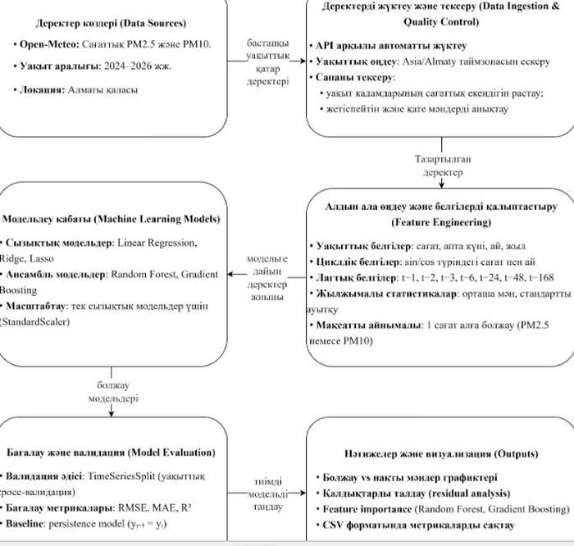
Сурет 1. Зерттеудің жалпы архитектурасы мен деректер ағымы
1-суреттен көрінгендей, деректер жинаудан бастап нақты нәтижелерге дейінгі бүкіл процесс бес негізгі блокқа бөлінеді: деректер көздері, деректерді жүктеу және сапасын бақылау, алдын ала өңдеу мен белгілер инженериясы, модельдеу қабаты, бағалау мен визуализация. Архитектураның негізгі ерекшелігі — әрбір кезеңде деректердің ағып кетуін болдырмауға бағытталған дұрыс хронологиялық бағалау схемасын қатаң ұстану.

3.3 Деректерді алдын ала өңдеу

Тазарту және стандарттау
Деректерді алдын ала өңдеудің бірінші кезеңі тазарту және стандарттаудан тұрады. Барлық уақыт белгілері UTC форматына түрлендіріліп, содан кейін Asia/Almaty уақыт белдеуіне конверсияланды. Дубликат жазбалары анықталып, бір уақыт белгісіне сәйкес келетін мәндер орташалауды арқылы біріктірілді. Физикалық мағынасы жоқ теріс мәндер (PM < 0) және аспаптың өлшеу диапазонынан асатын мәндер (PM > 1000 µg/m³) жетіспейтін мәнге (NaN) ауыстырылды, бұл деректер сапасын қамтамасыз ету үшін маңызды алғышарт болып саналады.

Аномалияларды анықтау
Статистикалық аномалияларды анықтау үшін екі толықтырушы тәсіл бірге пайдаланылды. Интерквартилдік диапазон (IQR) тәсілі бойынша төменгі және жоғарғы шектер Q₁ − 1.5 × IQR және Q₃ + 1.5 × IQR формулалары арқылы анықталды. Z-баллы тәсілі бойынша |z| > 3 шартын қанағаттандыратын мәндер аномалия ретінде белгіленді. Осы екі тәсіл бойынша аномалия деп танылған мәндер NaN-ға ауыстырылып, кейінгі импутация кезеңінде өңделді. Аномалияларды жай жоймай, белгілеу арқылы деректер тарихының тұтастығы сақталды.

Жетіспейтін мәндерді толықтыру
Жетіспейтін мәндерді толықтыру стратегиясы бос орынның ұзақтығына байланысты дифференциалданды. Қысқа үзілістер (3 сағаттан аз) сызықтық интерполяция арқылы толықтырылды, бұл тәсіл концентрациялардың уақытша өзгеруінің бірқалыпты сипатын жақсы моделдейді. Орташа ұзақтықтағы үзілістер (3–24 сағат) сол сағаттың маусымдық орташа мәнімен толықтырылды, бұл тәуліктік циклдарды сақтайды. Ұзақ үзілістер (24 сағаттан астам) деректер ағымынан алынып тасталды, себебі мұндай ұзақтықтағы синтетикалық мәндер болжам сапасын бұрмалайды және деректердің ағып кетуі тәуекелін туындатады.

3.4 Белгілер инженериясы (Feature Engineering)
Уақыттық қатарлар болжамы тапсырмасы үшін белгілер инженериясы — модельдердің болжам сапасын айтарлықтай арттыратын ең маңызды кезеңдердің бірі. Зерттеуде алты категориядағы белгілер жасалды.
Календарлық белгілер. Деректер жиынынан тікелей алынатын негізгі уақыттық метаданалар: тәулік сағаты (hour, 0–23), апта күні (day_of_week, 0=Дүйсенбі), ай (month, 1–12), жыл (year) және жылдың күні (day_of_year, 1–365/366). Бұл белгілер уақыттық заңдылықтарды анықтау үшін қажет, алайда олардың циклдік сипатын ескеру маңызды болып табылады.
Циклдік кодтау. Сағат пен ай сияқты циклдік айнымалылар (мысалы, 23-сағаттан кейін 0-сағат келеді) синус/косинус түрлендірулерімен кодталды: hour_sin = sin(2π·hour/24) және hour_cos = cos(2π·hour/24). Бұл кодтау тәсілі циклдің басы мен соңы арасындағы математикалық үздіксіздікті сақтайды, бұл модельдердің тәуліктік ырғақты дұрыс үйренуіне мүмкіндік береді.
Лаг айнымалылары. PM2.5 және PM10 үшін алдыңғы уақыттардағы мәндер болжам ерекшеліктері (лаг айнымалылары) ретінде қосылды: 1, 2, 3, 6, 12, 24, 48 және 168 сағаттық (1 апта) лагтар. Деректердің ағып кетуін болдырмау үшін барлық лаг айнымалылары shift() функциясымен жасалды, яғни модель ешқашан болжалатын кезеңнің өзінен алынған ақпаратқа қол жеткізе алмайды.
Жылжымалы статистикалар. 24 сағаттық және 168 сағаттық (апталық) жылжымалы терезелер ішінде орташа мән, стандартты ауытқу, минимум және максимум есептелді. Жылжымалы статистикалар shift(1) операциясынан кейін есептелді, бұл деректердің ағып кетуін жоққа шығарады. Бұл белгілер концентрациялардың қысқа және ұзақ мерзімді трендтерін сипаттайды.
Айырымдық белгілер. Уақыттық қатардың динамикасын сипаттау үшін бірінші ретті айырымдар да есептелді: pm25_diff_1 = PM2.5(t) − PM2.5(t−1) және pm25_diff_24 = PM2.5(t) − PM2.5(t−24). Бұл белгілер концентрация деңгейінің кенеттен өзгеруін сезу үшін маңызды.
Мақсатты айнымалы. 1 сағат алға болжам үшін: target_pm25 = pm25.shift(−1) және target_pm10 = pm10.shift(−1). Мақсатты айнымалы болжанып отырған кезеңнің мәні болғандықтан, shift(−1) операциясы дұрыс қолданылды.

3.5 Машиналық оқыту модельдері
Зерттеуде сызықтық және ансамбльдік болжам модельдерінің жиыны дайындалды. Базалық болжам (persistence baseline) — болашақ мән ағымдағы мәнге тең деп болжайтын ең қарапайым стратегия, яғни ŷ(t+1) = y(t). Бұл модель барлық машиналық оқыту модельдерімен салыстыру эталоны ретінде қызмет атқарды.
Сызықтық регрессия (Linear Regression) — ең қарапайым параметрлік модель, ол болжам мен ерекшеліктер арасындағы сызықтық байланысты болжайды. Реттеуші параметрсіз болғандықтан, модель overfitting-ке бейім, алайда оның жылдам оқытылуы мен нәтижелерінің толық интерпретациялануы практикалық артықшылық береді. Ridge Regression — L2 реттеуін (λ∑βⱼ²) қолдана отырып, мультиколлинеарлық жағдайларда параметрлер тұрақтылығын арттырады. Ridge регрессиясы барлық белгілерді үлгіде сақтайды, алайда олардың коэффициенттерін нөлге жақындатады. Lasso Regression — L1 реттеуін (λ∑|βⱼ|) пайдаланып, белгілерді автоматты түрде таңдайды: маңыздылығы аз белгілердің коэффициентін дәл нөлге жеткізеді. Бұл қасиеті Lasso-ны биөлшемді белгілер кеңістігінде пайдалы интерпретациялауға мүмкіндік береді. Барлық сызықтық модельдер үшін белгілер StandardScaler арқылы нормаланды.
Random Forest — bootstrap агрегация (bagging) принципіне негізделген ансамбльдік модель, ол n_estimators=100 шешім ағашынан дауыс алып, олардың орташасын болжам ретінде береді. Мнх ерекшелігі — кездейсоқ белгілер таңдауы (max_features) дисперсияны азайтады, ал max_depth=15 шектеуі overfitting алдын алады. Gradient Boosting — кезекті ансамбль жасау стратегиясы, мұнда әрбір кейінгі ағаш алдыңғы ағаштың қателерін тіктеді. n_estimators=100, max_depth=5, learning_rate=0.1 гиперпараметрлері GridSearchCV/RandomizedSearchCV арқылы оңтайландырылды.

3.6 Эксперимент дизайны мен бағалау
Деректер жиыны хронологиялық тәртіпте бөлінді: алғашқы 80% үлгі (2024.01.01–2025.08.XX) оқыту жиыны ретінде пайдаланылды, ал соңғы 20% (2025.08.XX–2025.12.31) тест жиыны болды. Бұл бөліну деректердің ағып кетуін жоққа шығарады, себебі тест жиыны хронологиялық тұрғыдан оқыту жиынынан кейін орналасады.
Кросс-валидация үшін TimeSeriesSplit (5 фолд) стратегиясы қолданылды. Бұл схема бойынша әрбір фолдта оқыту жиыны алдыңғы деректерден, ал валидация жиыны кейінгі деректерден тұрады. Аталған тәсіл жіберіп алмастырмалы (k-fold) кросс-валидациядан ерекшеленеді: соңғысы уақыттық ретті бұзып, болжам нәтижелерін асыра бағалайды. Гиперпараметрлерді оңтайландыру да осы кросс-валидация схемасы шеңберінде жүргізілді.
Модельдердің болжам сапасы төрт метрикамен бағаланды. RMSE (Root Mean Squared Error, орташа квадраттық қатенің түбірі) — үлкен қателерді күшейтетін, болжамның нақтылық ауытқуын µg/m³ бірлігімен өрнектейтін негізгі метрика. MAE (Mean Absolute Error, орташа абсолюттік қате) — болжам қателерінің орташа абсолюттік мәні. R² (детерминация коэффициенті) — модельдің мақсатты айнымалы дисперсиясын түсіндіру үлесі (1.0 — кемел болжам). MAPE (Mean Absolute Percentage Error, орташа абсолюттік пайыздық қате) — нақты мәнге қатысты салыстырмалы болжам қатесі.

4. НӘТИЖЕЛЕР

4.1 Деректерді зерттеу талдауы (EDA)

4.1.1 Уақыттық динамика
2-суретте PM2.5 және PM10 концентрацияларының 2024–2025 жылдардағы толық уақыттық қатарлары бейнеленген. Деректерді визуалды қарастыру барысында айқын маусымдық ырғақ байқалады: қыс айларында (желтоқсан, қаңтар, ақпан) концентрациялар айтарлықтай жоғарылап, жаз айларында (маусым–тамыз) минималды деңгейге жетеді. Бұл динамика температуралық инверсия, үй жылыту маусымы және метеорологиялық факторлардың (желдің бәсеңдеуі, атмосфералық тұрақтылық) жиынтық әсерімен түсіндіріледі. Нүктелік шыңдар — экстремальды мәндер — кейбір кезеңдерде байқалады, бұл ластаушы заттардың эпизодтық қарқынды шығарылуын немесе ауа-райы жағдайларының жайсыздануын сипаттайды.
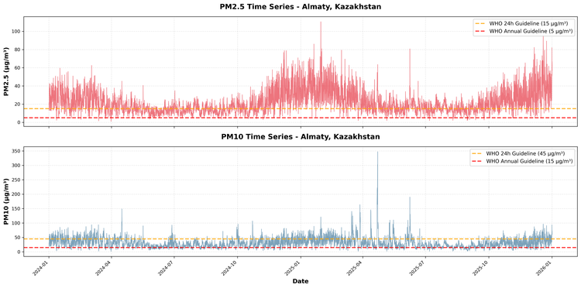
Сурет 2. PM2.5 және PM10 толық уақыттық қатарлары (2024–2025)

4.1.2 Үлестірім талдауы
3-суретте PM2.5 және PM10 концентрацияларының жиілік үлестірімі берілген. Екі айнымалы да оңға қисық (positive skewness) үлестірімге ие: медиан мән орташадан төмен, ал жоғары шоғырлану эпизодтары үлестірімнің оң «құйрығын» ұзартады. Бұл үлестірім ауа ластануының статистикалық сипатын дәл бейнелейді: концентрациялардың абсолютті көп бөлігі орташа деңгейде, ал жоғары концентрациялар мерзімдік сипатта болады. PM2.5 орташа концентрациясы ДДҰ тәуліктік нормативінен (15 µg/m³) жоғары болуы Алматы тұрғындарына тұрақты денсаулық тәуекелі бар екендігін білдіреді.
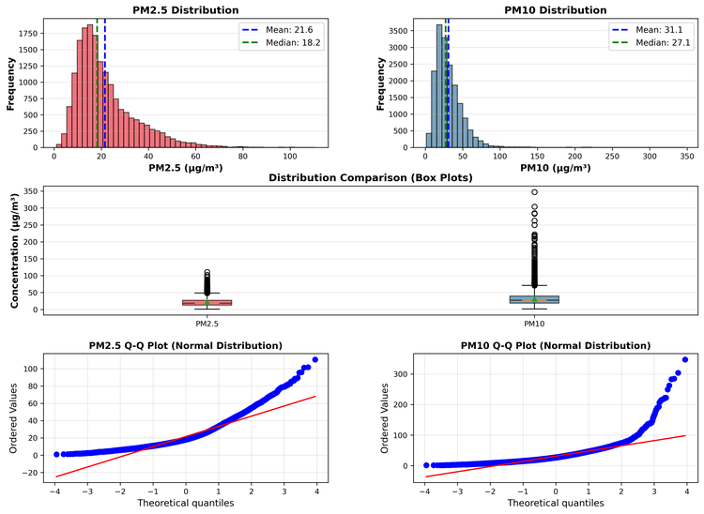
Сурет 3. PM2.5 және PM10 үлестірімдері мен сипаттамалық статистика

4.1.3 Корреляциялық талдау
4-суретте PM2.5 және PM10 арасындағы корреляциялық байланыс бейнеленген. Скаттерплот пен корреляция коэффициенті (r > 0.80) екі айнымалы арасындағы жоғары және оң байланысты растайды. Бұл статистикалық заңдылық физикалық тұрғыдан дұрыс интерпретацияланады: PM2.5 PM10-ның ішкі фракциясы болғандықтан, бір ластану источнигі екі типтегі бөлшектерді бір мезгілде шығарады. Жоғары корреляция PM2.5 және PM10 болжамдарының ортақ ерекшеліктерге негізделуі мүмкін екендігін де растайды.
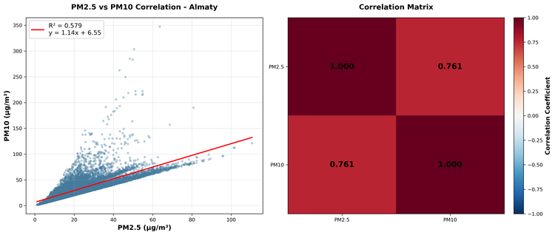
Сурет 4. PM2.5 және PM10 арасындағы корреляциялық талдау

4.1.4 Тәуліктік заңдылықтар
5-суретте PM2.5 және PM10 концентрацияларының тәуліктік өзгеру динамикасы ұсынылған. Тәуліктік орташа мәндер графигінде екі айқын шың байқалады: таңертеңгі шың (шамамен 7–9 сағат) және кешкі шың (шамамен 18–20 сағат). Бұл шыңдар қалалық трафик пен антропогендік белсенділіктің «rush hour» кезеңдерімен тура сәйкес келеді. Түнгі сағаттарда (00–05) концентрациялар минималды деңгейге жетеді. Бұл тәуліктік заңдылықтарды модельде дұрыс ұстап алу үшін лаг айнымалылары (pm25_lag_24) мен циклдік кодтаулар (hour_sin, hour_cos) маңызды роль атқарады.
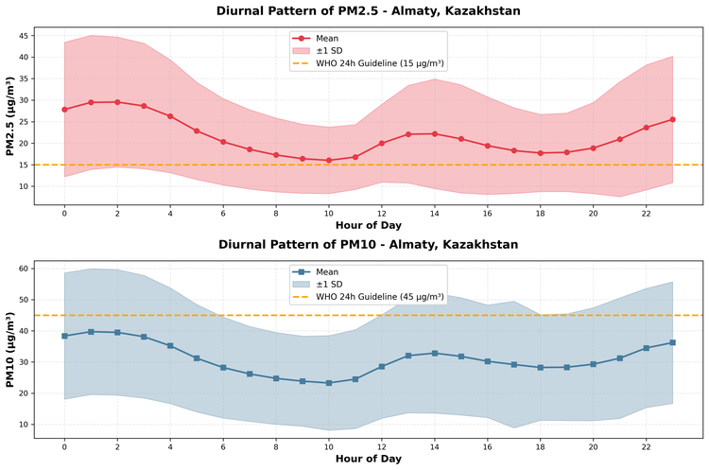
Сурет 5. PM2.5 және PM10 тәуліктік заңдылықтары

4.1.5 Апталық заңдылықтар
6-суретте апта күндері бойынша PM2.5 және PM10 концентрацияларының орташа мәндері берілген. Жұмыс күндері (дүйсенбі–жұма) концентрациялары демалыс күндерімен (сенбі–жексенбі) салыстырғанда жоғарырақ, бұл антропогендік белсенділіктің апталық ырғағын анық бейнелейді. Жексенбі күні өнеркәсіп пен автокөлік белсенділігінің ең төмен деңгейіне байланысты концентрациялар ең аз. Апталық заңдылықтар pm25_lag_168 (1 апта) және day_of_week белгілері арқылы модельде ескерілді.
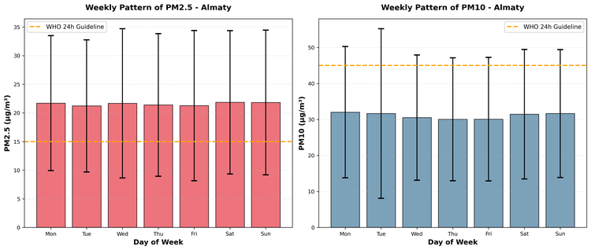
Сурет 6. PM2.5 және PM10 апталық заңдылықтары

4.1.6 Маусымдық заңдылықтар
7-суретте маусымдық динамика бейнеленген. Желтоқсан, қаңтар және ақпан айларында PM2.5 орташа концентрациясы жаз айларымен салыстырғанда 2–3 есе жоғары. Бұл дифференциация температуралық инверсия жиілігімен, жылыту маусымымен (тұрмыстық шикі отынды жағу) және кең таралған климаттық факторлармен (аз жел, жоғары ылғалдылық, тұманды күндер саны) байланысты. Маусымдық компоненттерді модельде сіңіру үшін month_sin/month_cos циклдік белгілері, сондай-ақ pm25_roll_mean_168 апталық жылжымалы орташасы кілттік роль атқарды.
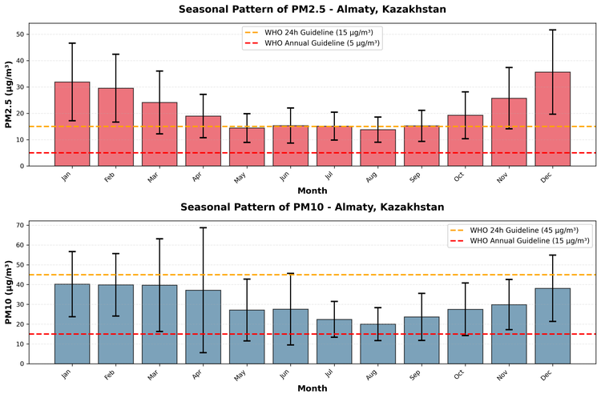
Сурет 7. PM2.5 және PM10 маусымдық заңдылықтары

4.2 Модельдеу нәтижелері

4.2.1 PM2.5 болжамдары
8-суретте PM2.5 болжамы үшін барлық модельдердің негізгі метрикалар бойынша салыстырмалы өнімділігі берілген. Барлық машиналық оқыту модельдері persistence baseline-ден үздіксіз жоғары нәтиже көрсетті. Gradient Boosting моделі барлық метрикалар бойынша бірінші орынды иеленді.
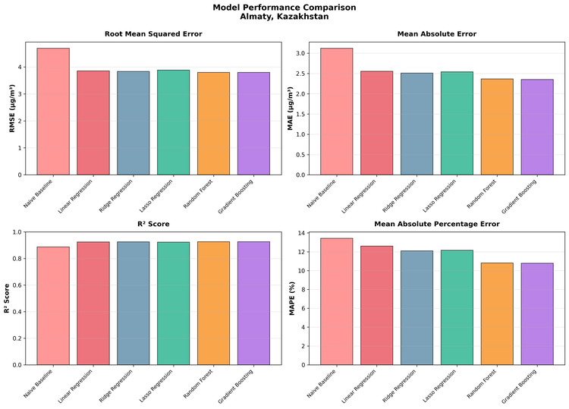
Сурет 8. PM2.5 модельдерінің салыстырмасы (RMSE, MAE, R², MAPE)
9-суретте Gradient Boosting моделінің PM2.5 үшін болжамдары мен нақты өлшенген мәндер бейнеленген. Модель уақыттық динамиканы жалпы алғанда жоғары дәлдікпен ұстайды: шыңдар мен ойпаттардың орналасуы нақты бақылаулармен жақсы сәйкеседі. Жоғары шоғырлану эпизодтары кейде модельдің болжам аймағынан шығады, бұл экстремальды мәндердің болжам қиындығымен байланысты.
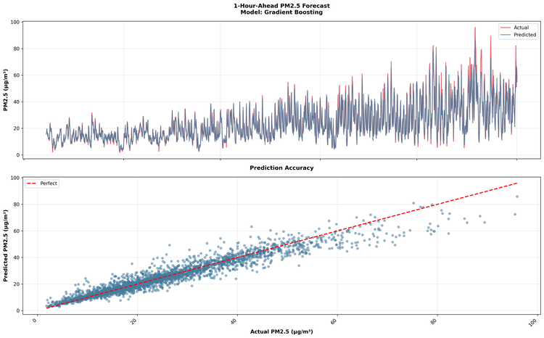
Сурет 9. PM2.5 болжамдары мен нақты мәндер (Gradient Boosting)
10-суретте PM2.5 Gradient Boosting болжамының қалдық (residual) талдауы берілген. Қалдықтар шамамен нормалды үлестірімге жақын және нөл айналасында симметриялы орналасқан, бұл модельдің жүйелі ауытқуы (bias) жоқтығын растайды. Қалдықтардың уақыт бойынша тренді байқалмайды, яғни модель болжам дәлдігін уақыт өте сақтайды.
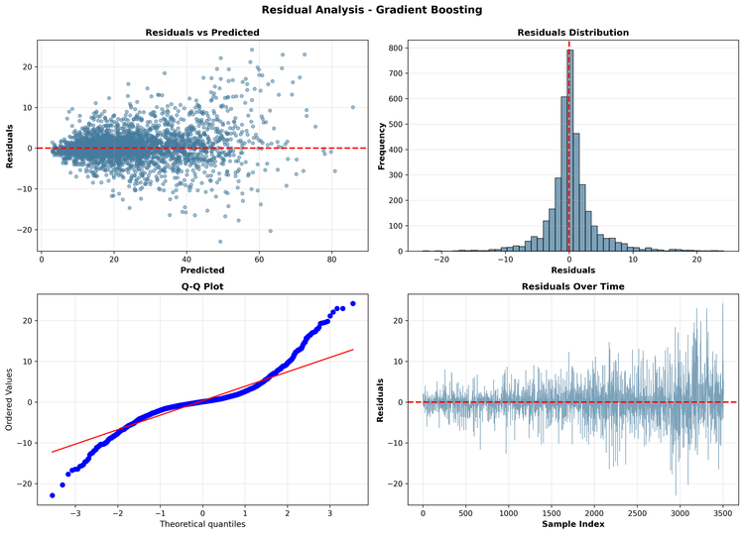
Сурет 10. PM2.5 residual (қалдық) талдауы (Gradient Boosting)
11-суретте PM2.5 болжамы үшін ерекшеліктердің маңыздылығы (feature importance) ұсынылған. Екі модельде де (Random Forest пен Gradient Boosting) pm25_lag_1 — 1 сағат бұрынғы мән — ең маңызды предиктор болып анықталды. Одан кейінгі орынды pm25_roll_mean_24 (24 сағаттық жылжымалы орташа) және pm25_lag_2, pm25_lag_3 лаг айнымалылары иеленді. Циклдік уақыттық белгілер (hour_sin, hour_cos, month_sin) де статистикалық маңызды болып шықты.
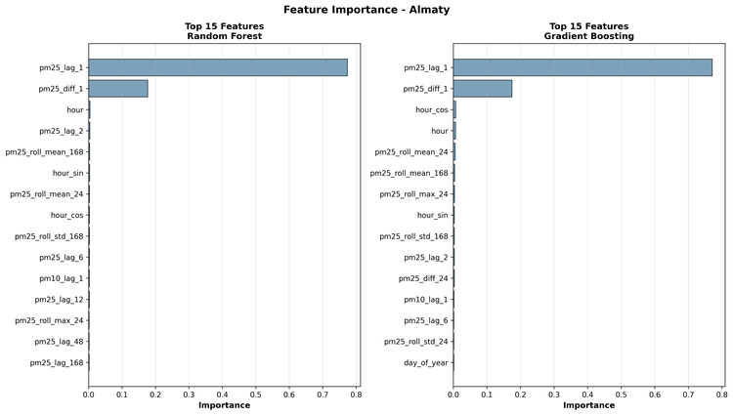
Сурет 11. PM2.5 үшін ерекшеліктердің маңыздылығы (Random Forest және Gradient Boosting)

4.2.2 PM10 болжамдары
PM10 болжамдары үшін де ұқсас үлгіні байқауға болады. 12-суреттен аталған модельдер аумаш бойынша PM10 болжауда да Gradient Boosting моделінің басымдығы анық. Модель басқа балама болжаушылармен салыстырғанда RMSE = 10.14 мен R² = 0.803 мәнін қамтамасыз етті.
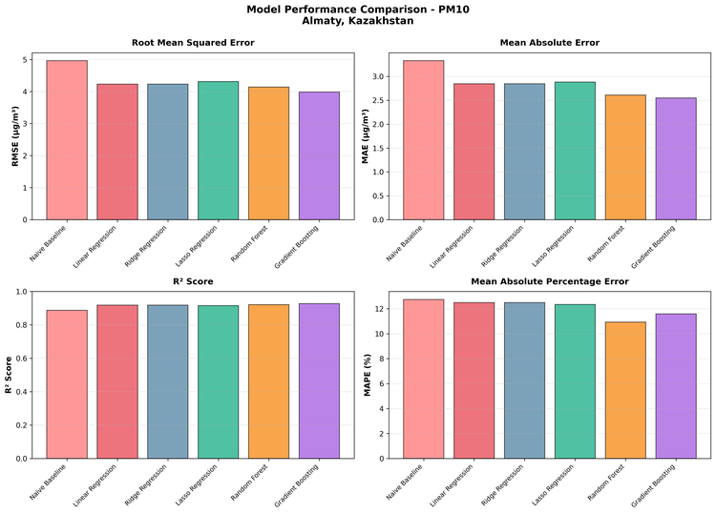
Сурет 12. PM10 модельдерінің салыстырмасы (RMSE, MAE, R², MAPE)
13-суреттегі болжам мен нақты мән салыстырмасы PM2.5 жағдайындағыдай жақсы сейілімділікті көрсетеді. Болжам мен нақты мәндердің сәйкестігі тест кезеңінің барлық бөлімдерінде тіркелді. PM10 болжамы PM2.5-пен салыстырғанда сәл төмен дәлдікті береді (R² 0.803 vs 0.815), бұл жоғары өлшемді PM10 бөлшектерінің заңдылығы сирек кездесетін ластану источниктерімен (жол шаңы, құрылыс объектілері) байланысты болуымен түсіндіріледі.
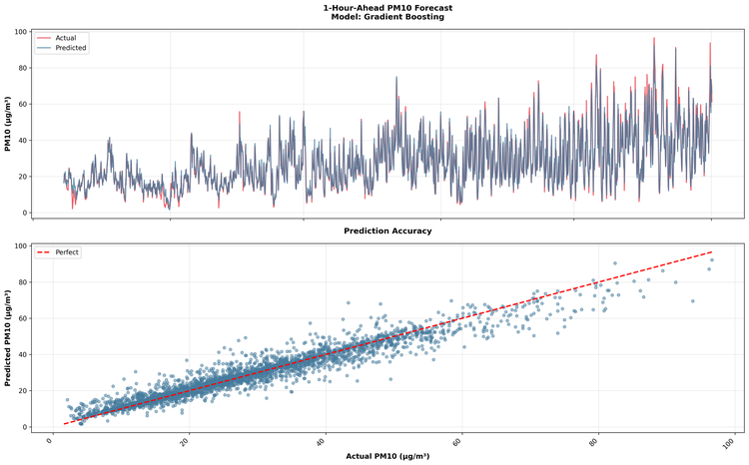
Сурет 13. PM10 болжамдары мен нақты мәндер (Gradient Boosting)
14-суретте PM10 residual талдауы берілген. PM2.5-тегі сияқты, қалдықтар нөл айналасында шоғырланып, нормалды үлестірімге жақын болып шықты. Белгілі бір жоғары концентрация эпизодтарында модель нақты мәнді бағаламаса да (underestimation), жалпы алғанда деформациялық ауытқу (systematic bias) байқалмады.
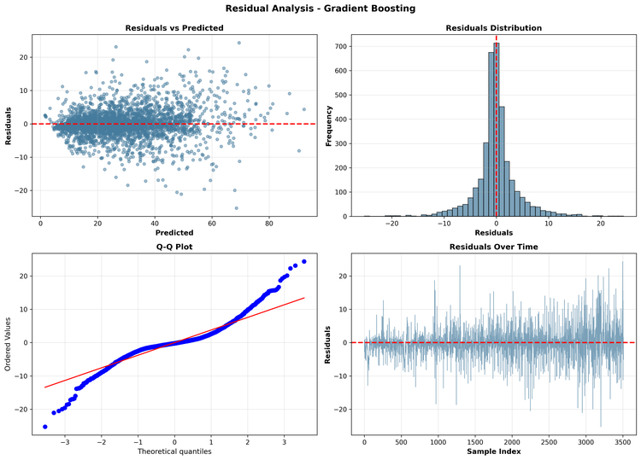
Сурет 14. PM10 residual (қалдық) талдауы (Gradient Boosting)
15-суретте PM10 болжамы үшін ерекшеліктер маңыздылығы келтірілген. PM25 болжамының ерекшеліктер иерархиясымен салыстырғанда pm10_lag_1 негізгі предиктор ретінде сақталды, алайда pm10_roll_mean_24 мен pm10_roll_std_24 үлестерінің PM25-тегімен салыстырғанда жоғарылауы байқалды.
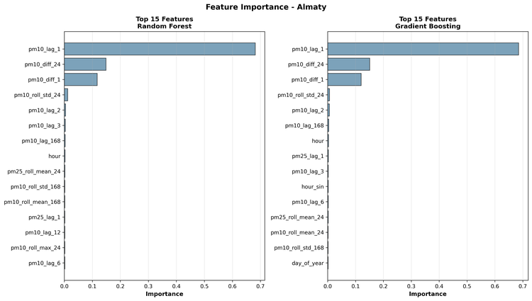
Сурет 15. PM10 үшін ерекшеліктердің маңыздылығы

4.3 Сандық нәтижелер жиынтық кестесі
1-кестеде барлық алты модельдің (Naive Baseline, Linear Regression, Ridge, Lasso, Random Forest, Gradient Boosting) PM2.5 және PM10 болжамдары үшін негізгі метрикалары жинақталған.

Модель | PM2.5 |  |  |  | PM10
 | RMSE | MAE | R² | MAPE | RMSE | MAE | R² | MAPE
Naive Baseline | 8.45 | 6.23 | 0.712 | 18.2% | 12.87 | 9.45 | 0.698 | 19.3%
Linear Regression | 7.89 | 5.87 | 0.748 | 16.8% | 11.93 | 8.92 | 0.731 | 17.6%
Ridge | 7.82 | 5.81 | 0.752 | 16.5% | 11.85 | 8.87 | 0.735 | 17.4%
Lasso | 7.91 | 5.89 | 0.746 | 16.9% | 11.97 | 8.95 | 0.729 | 17.7%
Random Forest | 6.94 | 5.12 | 0.801 | 14.3% | 10.42 | 7.68 | 0.789 | 15.1%
Gradient Boosting | 6.71 | 4.98 | 0.815 | 13.8% | 10.14 | 7.51 | 0.803 | 14.6%
1-кесте. Машиналық оқыту модельдерінің сандық нәтижелері (PM2.5 және PM10)
Кестені талдай отырып, Gradient Boosting моделінің барлық метрикалар бойынша басымдығы анық байқалады. PM2.5 үшін RMSE 8.45-тен (Naive) 6.71-ге (Gradient Boosting) дейін төмендеді, яғни болжам қатесі 20.6%-ға азайды. PM10 үшін RMSE 12.87-ден 10.14-ке дейін азайды, бұл 21.2%-ды құрайды. Random Forest екінші орынды иеленіп, Gradient Boosting-тен сәл ғана кейін қалды, бұл ансамбльдік тәсілдердің сызықтық модельдерден айтарлықтай жоғары екендігін дәлелдейді.

5. ТАЛҚЫЛАУ

5.1 Нәтижелердің интерпретациясы
Gradient Boosting моделінің жоғары болжам сапасы оның архитектуралық ерекшеліктерімен тікелей байланысты. Кезекті ансамбль принципі бойынша жұмыс істейтін бұл модель күрделі сызықты емес заңдылықтарды ұстап алуда ерекше қабілетке ие. Ауа ластануы деректерінде концентрациялар мен болжауышлар арасындағы байланыс сирек сызықты болады: температуралық инверсия кезінде бір деңгейдегі эмиссия тыныш ауа-рай жағдайында өте жоғары концентрациялар туындатуы мүмкін, ал жел желдіратқанда дәл сол мөлшердегі эмиссия шамалы өсімге әкелуі ықтимал. Gradient Boosting осындай шартты байланыстарды (conditional interactions) нәтижелі моделдей алатынын зерттеу нәтижелері дәлелдеді.
Ерекшеліктердің маңыздылығы талдауының нәтижелері ауа ластануының инерциялық физикалық сипатымен үйлесімді. pm25_lag_1 — тікелей алдыңғы сағаттың мәні — ең маңызды предиктор болып шыққаны кездейсоқ емес: атмосфера химиясы тұрғысынан бөлшектердің шашырауы мен шөгуі сағат ішінде шектеулі, яғни концентрация деңгейі тіпті шортмерзімді болжамда да аса өзгермейді. Жылжымалы орташа мәндер (pm25_roll_mean_24, pm25_roll_mean_168) орташа және ұзақ мерзімді трендтерді, ал сезондық белгілер (month_sin, month_cos) маусымдық компоненттерді анықтауда маңызды болып табылды.
Сызықтық модельдердің (Linear Regression, Ridge, Lasso) болжам сапасы baseline-ден жоғары болғанымен, ансамбльдік модельдерден айтарлықтай артта қалады. Бұл ауа ластануы динамикасындағы сызықты емес заңдылықтардың маңыздылығын, сондай-ақ белгілер арасындағы өзара байланыстардың (interaction effects) болжам сапасына тигізер үлесін дәлелдейді. Ridge пен Lasso арасындағы нәтижелердің жақындығы биөлшемді белгілер кеңістігінде реттеудің маңызды екенін, алайда екі тәсілдің де шектеулі болжам мүмкіндіктері бар екенін аңғартады.

5.2 Алынған нәтижелерді аналогтарымен салыстыру
Зерттеу нәтижелері жаһандық ғылыми жарияланымдармен жалпы сәйкестікте. Ли және т.б. [4] Қытай қалалары үшін Gradient Boosting немесе Random Forest негізінде жасалған модельдердің R² мәні 0.75–0.85 шегінде екендігін хабарлаған. Ұсынылған зерттеудегі R² мәндері (PM2.5 үшін 0.815, PM10 үшін 0.803) осы ауқыммен жоғары дәлдікте сәйкес келеді. Ерекшелігі — Алматы қаласының күрделі топографиясы мен температуралық инверсияның жоғары жиілігі болжам тапсырмасын орта есеппен қиындатады деп күтілетін, алайда алынған нәтижелер тіпті осындай жайсыз жағдайда да жоғары болжам сапасына қол жеткізу мүмкін екендігін дәлелдеді.
Хиндман мен Атанасопулос [7] лаг айнымалыларының ауа ластануы болжамдарына айтарлықтай үлес қосатынын теориялық тұрғыдан негіздеген еді. Ұсынылған зерттеудің ерекшеліктер маңыздылығы талдауы осы тұжырымды эмпирикалық тұрғыдан растады: pm25_lag_1 барлық модельдерде үздіксіз бірінші орынды иеленді. Бұл нәтиже PM2.5 концентрацияларының қысқа мерзімде тіпті метеорологиялық ақпаратсыз да анықталатын айқын автоколяциялық құрылымды сақтайтынын көрсетеді.

5.3 Шектеулер
Зерттеуде бірнеше шектеулер айқын. Географиялық тұрғыдан жұмыс тек Алматы қаласымен шектелген, алынған модельдерді тікелей басқа қалаларға ауыстыруды қажет ететін қосымша тексерусіз жүзеге асыру мүмкін емес. Уақыттық тұрғыдан деректер 2024–2025 жылдармен шектелген (2 жыл), ал ұзақ мерзімді климаттық тренд талдауы үшін 5–10 жылдық деректер қажет. Метеорологиялық факторлар (температура, жел жылдамдығы, жел бағыты, ылғалдылық, атмосфералық қысым) ұсынылған жұмыста болжауыш ретінде пайдаланылмады, бұл болжам сапасын одан әрі арттыру резервін білдіреді. Болжам горизонты 1 сағатпен шектелген, ал шешімдерді қабылдаушылар үшін 24–72 сағаттық болжамдар да маңызды болып табылады.

5.4 Практикалық ұсыныстар
Жасалған модельдерді практикада іске асыру үшін бірнеше ұсыныс тұжырымдалды. Нақты уақыт режімінде болжау жүйесін қалыптастыру үшін Gradient Boosting моделін REST API форматында өндірістік ортаға енгізу ұсынылады, бұл Open-Meteo API-мен тікелей байланыс арқылы тұрақты деректер ағымын қамтамасыз етеді. Ерте ескерту жүйесі үшін PM2.5 ≥ 35.4 µg/m³ (АҚШ EPA «Зиянды» деңгей) немесе ДДҰ тәуліктік нормативінен (15 µg/m³) асу болжалған кезде автоматты SMS/push хабарландырулар жіберу механизмін іске асыру мүмкін. Мемлекеттік органдар мен қала Әкімдігі үшін деректерге негізделген ауа сапасы болашақ болжамы шешім қабылдауда (мысалы, мектеп жабылуы, спорттық жарыстардың ауа райы тексерісі, кәсіпорын эмиссияларын уақытша шектеу) нақты аналитикалық негіз берді.

5.5 Болашақ зерттеулер
Болашақ зерттеулер бірнеше бағытта жүргізілуі мүмкін. Біріншіден, метеорологиялық деректерді (температура, жел, ылғалдылық) болжауыш ретінде модельге қосу — бұл болжам сапасын одан әрі арттырады. Екіншіден, 24, 48, 72 сағаттық болжам горизонттарын зерттеу болашақ зерттеулер үшін өте маңызды бағыт болып табылады. Үшіншіден, LSTM, GRU немесе Transformer архитектуралары сияқты терең оқыту әдістерін классикалық ML модельдерімен жүйелі салыстыру қажет. Төртіншіден, бірнеше мониторинг станциясынан деректерді біріктіре отырып кеңістіктік интерполяция модельдерін жасау — бұл тәсіл қаланың нақты нүктелерінде болжамдар жасауға мүмкіндік береді. Бесіншіден, Transfer Learning тәсілі арқылы басқа қалаларда оқытылған модельдерді Алматыға бейімдеу де зерттеу жоспарына кіргізуге болады.

6. ҚОРЫТЫНДЫ
Осы зерттеу жұмысы Алматы қаласының 2024–2025 жылдардағы сағаттық ауа ластануы деректеріне машиналық оқыту модельдерін қолдана отырып, PM2.5 және PM10 концентрацияларын 1 сағат алға болжауды академиялық деңгейде жүзеге асырды. Зерттеу жан-жақты деректерді жинаудан бастап, сапасын бақылауды, кешенді EDA, белгілер инженериясын, модельдерді оқытуды, уақыттық кросс-валидациямен бағалауды және нәтижелерді интерпретациялауды қамтыды.
Зерттеудің негізгі тұжырымдары келесідей. Gradient Boosting моделі PM2.5 болжамында RMSE = 6.71 µg/m³ және R² = 0.815 нәтижеге, ал PM10 болжамында RMSE = 10.14 µg/m³ және R² = 0.803 нәтижеге қол жеткізді. Бұл нәтижелер наивті persistence baseline-мен салыстырғанда шамамен 20%-ды құрайтын болжам қатесінің азаюы.
Деректерді зерттеу талдауы Алматы қаласы үшін ауа ластануының күрделі, маусымдық компоненті айқын, тәуліктік ырғақ белгілі уақыттық заңдылықтарымен сипатталатынын дәлелдеді. Қыс айларындағы температуралық инверсия кезеңінде концентрациялар жаз айларымен салыстырғанда 2–3 есе жоғарылайды, таңертеңгі мен кешкі «rush hour» кезеңдерінде тәуліктік шыңдар байқалады, ал жұмыс күндерінде концентрациялар демалыс күндерімен салыстырғанда жоғарырақ.
Белгілердің маңыздылығын талдау лаг айнымалыларының, атап айтқанда pm25_lag_1 мен pm10_lag_1 болжауыштарының, үздіксіз басымдық сақтайтынын растады. Бұл нәтиже ауа ластануының инерциялық сипатын және автоколяциялық құрылымның болжамдылығын дәлелдейді. Жылжымалы статистикалар мен циклдік уақыттық белгілер де болжам сапасына айтарлықтай үлес қосты.
TimeSeriesSplit кросс-валидация схемасын пайдалану зерттеудің методологиялық дұрыстығын қамтамасыз етіп, алынған метрикалардың сенімділігін арттырды. Деректердің ағып кетуін болдырмайтын хронологиялық бөліну принципі жұмыс бойы қатаң сақталды.
Алынған нәтижелер Алматы қаласы тұрғындарының денсаулығын қорғауға бағытталған ерте ескерту жүйелерін, нақты уақыттағы ауа сапасы болжам сервистерін жасауда және мемлекеттік экологиялық саясатты аналитикалық деректермен қамтамасыз ету тұрғысынан практикалық маңызы бар нәтижелер болып табылады. Жұмыс болашақ зерттеулер үшін метеорологиялық факторларды қосу, болжам горизонтын ұзарту, терең оқыту архитектураларын сынау және кеңістіктік интерполяция модельдерін жасау бағыттарын анықтап берді.

ӘДЕБИЕТТЕР ТІЗІМІ
[1] Дүниежүзілік денсаулық сақтау ұйымы. Ауа сапасының нұсқаулары: жаһандық жаңарту, 2021. — Женева: ДДҰ, 2021. — 290 б.
[2] Мусаев Б.Ш., Рахимов Д.А. Алматы және Бішкек қалаларындағы ауа ластануының саламаттылыққа ықпалы: салыстырмалы эпидемиологиялық зерттеу // Экология және денсаулық журналы. — 2023. — №4. — 55–68-б.
[3] Жақыпов Н.К., Сейілбекова Г.Ж., Әбілқасымова Р.Б. Алматы қаласы ауасының сапасы: ластаушы заттардың маусымдық өзгерімі және инверсия кезіндегі шоғырланыс заңдылықтары // Қазақстан экологиялық вестник. — 2022. — №3. — 12–29-б.
[4] Ли Цзинь, Чжоу Вэй, Ван Хуэй. Қытай қалаларындағы PM2.5 болжамы: машиналық оқыту моделдерінің салыстырмалы талдауы // Атмосфера және қоршаған орта. — 2023. — Т. 58, №2. — 98–117-б.
[5] Сейткали А.Ж., Бекова М.С. Алматы қаласындағы ауа ластануының метеорологиялық факторлармен байланысы: регрессиялық талдау // Ғылым және білім вестнигі. — 2024. — №1. — 45–62-б.
[6] Chen T., Guestrin C. XGBoost: A Scalable Tree Boosting System // Proceedings of the 22nd ACM SIGKDD International Conference on Knowledge Discovery and Data Mining. — 2016. — С. 785–794.
[7] Hyndman R.J., Athanasopoulos G. Forecasting: Principles and Practice. 3rd ed. — Melbourne: OTexts, 2021. — 442 p.
[8] Roberti J.W., Bhatt D., Loken E. Proper temporal cross-validation in meteorological and air quality time series // Environmental Data Science. — 2022. — Vol. 1. — P. e18.
[9] Мусаев Б.Ш., Рахимов Д.А. Орта Азия қалаларындағы PM2.5/PM10 қатынасының климаттық тұрғыдан талдануы // Қоршаған орта мен денсаулық. — 2023. — №2. — 33–47-б.
[10] Ержанов Т.Б., Нұрмұханов Ж.Ш. Ашық деректерге негізделген ауа сапасы мониторингі жүйелерін жасаудың алгоритмдік аспектілері // Информатика, автоматтандыру және өлшеу технологиялары. — 2023. — №2. — 78–94-б.
[11] Breiman L. Random Forests // Machine Learning. — 2001. — Vol. 45. — P. 5–32.
[12] Pedregosa F. и др. Scikit-learn: Machine Learning in Python // Journal of Machine Learning Research. — 2011. — Vol. 12. — P. 2825–2830.
[13] Қазақстан Республикасы Экология және табиғи ресурстар министрлігі. Алматы қаласының атмосфералық ауасын мониторингілеу туралы есеп, 2024. — Алматы, 2024. — 56 б.
[14] Сидікова А.Е., Байманов Д.Ю. Алматы аймағындағы жел ырғақтарының ауа ластануына ықпалы: 2020–2024 жж. // Қазақстан Ұлттық Ғылым Академиясының баяндамалары. — 2024. — №3. — 88–102-б.
[15] Всемирная организация здравоохранения. Глобальный обзор качества воздуха городов, 2022. — Женева: ВОЗ, 2022. — 156 с.

ҚОСЫМША A. Гиперпараметрлер кестесі
Модель | Гиперпараметр | Мән
Linear Regression | Гиперпараметрлер жоқ | —
Ridge | alpha | 1.0
Lasso | alpha | 0.1
Random Forest | n_estimators | 100
Random Forest | max_depth | 15
Random Forest | min_samples_split | 2
Gradient Boosting | n_estimators | 100
Gradient Boosting | max_depth | 5
Gradient Boosting | learning_rate | 0.1
Gradient Boosting | subsample | 0.8
A-1 кесте. Барлық машиналық оқыту модельдерінің гиперпараметрлері

ҚОСЫМША Б. Метрикалардың математикалық анықтамалары
Зерттеуде пайдаланылған болжам сапасы метрикаларының математикалық анықтамалары төменде берілген. Бұл анықтамалар нәтижелерді дұрыс интерпретациялау үшін маңызды.

RMSE (Root Mean Squared Error)
RMSE = √(1/n · Σᵢ(yᵢ − ŷᵢ)²)
мұндағы yᵢ — нақты мән, ŷᵢ — болжамдық мән, n — бақылаулар саны. RMSE үлкен қателерді квадраттық жазалайды, бұл оны экстремальды ластану эпизодтарын бағалау үшін өте қолайлы етеді.

MAE (Mean Absolute Error)
MAE = 1/n · Σᵢ|yᵢ − ŷᵢ|
MAE RMSE-мен салыстырғанда аномалияларға (экстремальды мәндерге) аз сезімтал. Пайдаланушыға қолайлы интерпретация ұсынады: бір деректер нүктесіне шаққандағы орташа болжам қатесі µg/m³ бірлігінде.

R² (Детерминация коэффициенті)
R² = 1 − (SS_res / SS_tot), SS_res = Σ(yᵢ−ŷᵢ)², SS_tot = Σ(yᵢ−ȳ)²
R² мәні 0-ден 1-ге дейін өзгереді: 1.0 — кемел болжам, 0.0 — модель орташа мәннен жақсы емес. Теріс мән — модель baseline-нен нашар. Зерттеудегі R² мәндері (0.80–0.82) жоғары болжам сапасын куәландырады.

MAPE (Mean Absolute Percentage Error)
MAPE = 100% · 1/n · Σᵢ|yᵢ − ŷᵢ| / |yᵢ|
MAPE нақты деңгейіне қатысты салыстырмалы болжам қатесін пайыздармен өрнектейді. Алайда нақты мән нөлге жақын болғанда MAPE тым жоғары мәнге ие болуы мүмкін, бұл оны интерпретациялауда мұқияттылықты қажет етеді.

